ইতিহাসের সাক্ষী ক্রোড়িবাড়ি টাঁকশাল

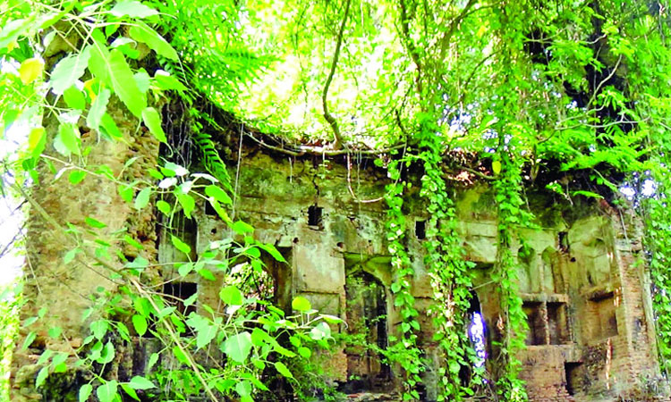

প্রাচীন বাংলার রাজধানীখ্যাত সোনারগাঁয়ের এক সময়ের বিত্ত-বৈভব আর জৌলুসের তুলনা নেই। সেই সময় এ নগরী ছিল ব্যবসা-বাণিজ্য ও অর্থনৈতিক দিক দিয়ে স্বয়ংসম্পূর্ণ। এখানে প্রচলিত মুদ্রাগুলো তৈরি হতো সোনারগাঁয়ের নিজস্ব টাঁকশালে। নারায়ণগঞ্জের সোনারগাঁয়ে পানাম নগরের কাছে ক্রোড়িবাড়ি টাঁকশাল। প্রায় চার শতাব্দীর পুরনো টাঁকশালটি এখন পরিত্যক্ত স্থাপনা। গৌড়ীয় দোচালা স্থাপত্যরীতিতে তৈরি এ টাঁকশালের চারদিকে রয়েছে পাতলা জাফরি ইটের উঁচু দেয়াল, যা দেখলেই অনুমান করা যায় স্থানটি ছিল সংরক্ষিত এলাকা।
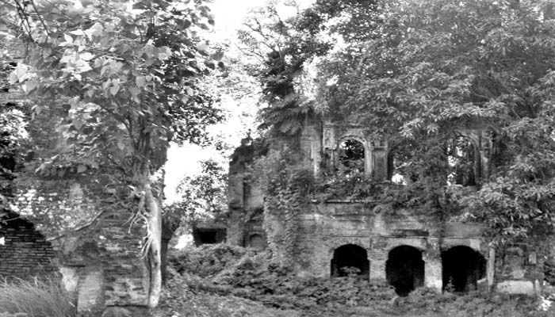
মোগল সম্রাট আকবরের সময় পরগনার রাজস্ব অধিকর্তা ও রাজস্ব সংগ্রাহকের পদবি ছিল ক্রোড়ি। সম্রাট আকবর ১৫৭৪ খ্রিস্টাব্দে ১৮২ জন ক্রোড়ি নিয়োগ করেছিলেন আর্থিক কাজের জন্য। সে থেকেই এর নাম ‘ক্রোড়িবাড়ি’। মুসলিম এবং হিন্দু স্থাপত্যের অপূর্ব সংমিশ্রণে এটি তৈরি করা হয়েছিল। টাঁকশালের দেয়ালে রয়েছে লতাপাতাসহ নানা ধরনের অলঙ্করণ। রয়েছে ঢেউ খেলানো খিলান, খিলানের মাথায় রয়েছে বাজপাখি ও পদ্ধপাখির খোদাই করা প্রতিকৃতি। ভগ্নপ্রায় ইমারতে রয়েছে অসংখ্য খুপরি ও কুঠরি। ভূগর্ভস্থ কুঠরিগুলোতে সরকারি মুদ্রা ও সোনার মোহর রাখা হতো বলে ধারণা করা হয়। ঐতিহাসিকদের মতে, সম্রাট আকবর ও শেরশাহর আমলে ভবনটি ছিল ট্রেজারার হাউজ।

ঐতিহাসিক স্বরূপ চন্দ্র রায় ‘সুবর্ণগ্রামের ইতিহাস’ গ্রন্থে উল্লেখ করেছেন, সামসুদ্দিন আবুল মুজাফফর শাহর নামাঙ্কিত মুদ্রা সোনারগাঁয়ে তৈরি হয়েছিল। ঐতিহাসিক ব্রাডলি বার্ট তার বিখ্যাত গ্রন্থে ‘রোমান্স অব অ্যান ইস্টান ক্যাপিটাল’-এ ক্রোড়িবাড়ির নাম উল্লেখ করেছেন।
ইত্তেফাক/কেকে

